**新 书 推 荐**

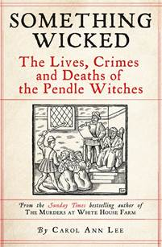**中文书名：《邪恶之事：彭德尔女巫的生平、罪行与死亡》**

**英文书名：****SOMETHING WICKED: The Lives, Crimes and Deaths of the Pendle Witches**

**作 者：Carol Ann Lee**

**出 版 社：Zaffre/Bonnier Books UK**

**代理公司：ANA/Conor**

**页 数：416页**

**出版时间：2024年10月**

**代理地区：中国大陆、台湾**

**审读资料：电子稿**

**类 型：非小说**

**版权已授：匈牙利**

**“揭开历史尘封的秘密，重审彭德尔女巫的真相——穿越迷雾，直面黑暗时代女巫审判的震撼人心之旅！”**

**内容简介：**

“义人也可为恶。”——J. K.罗琳

这是一本开创性的书籍，带领读者踏上一段令人着迷的旅程，深入英国最大、最臭名昭著的巫术审判的黑暗核心。

1612年8月20日，来自彭德尔的十人在兰开斯特的绞刑架山前被处决，面对着庞大的人群。这些被判有罪的人及其同伙经历了六个月的指控、监禁和酷刑；他们的待遇如此之差，以至于其中一人在等待审判期间死在了兰开斯特城堡的地牢里。

《星期日泰晤士报》畅销书作者卡罗尔·安·李以犯罪故事的角度重新审视了这一事件，为这个故事带来了全新的视角。她在这一领域工作了十多年，研究导致了惊人的发现，改变了我们对那些以恶名著称的人物以及发生在他们身上的可怕事件的认识。

在四个世纪的迷信和猜测之后，两支相互争斗的核心家族——每支家族都由一位坚强独立的寡妇领导，担任“女巫”的角色——在书中完全成形，在探索审判和处决之前揭示了他们真实的生活和他们所谓的罪行。一路上，我们揭开了故事中一些谜团的真相：马尔金塔的传说和彭德尔女巫的最终安息之地。

**作者简介：**

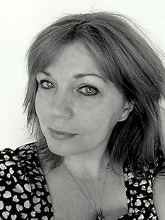**卡罗尔·安·李（****Carol Ann Lee）**的写作题材广泛，涉及安妮·弗兰克和露丝·艾利斯等人物，并专注于犯罪事实的研究。她关于迈拉·欣德利（Myra Hindley）的书《你们中的一个》（*One of Your Own*）是对欣德利和她所参与的“荒野谋杀案”（*Moors Murders case*）的权威研究。

卡罗尔2019年出版的关于约克郡强奸犯受害者和幸存者的书籍《有人的母亲，有人的女儿》（*Somebody's Mother, Somebody's Daughter*）被选为“年度图书”。卡罗尔2015年出版的《白宫农庄谋杀案》（*The Murders at White House Farm*）被新画面公司（*New Pictures*）选中改编成电视剧，并在ITV1播出。2021年，约翰·布莱克出版社（*John Blake*）出版了卡罗尔的《对毒药的热爱》（*A Passion for Poison*）。

**感谢您的阅读！**

**请将反馈信息发至：版权负责人**

**Email**：**[Rights@nurnberg.com.cn](mailto:Rights@nurnberg.com.cn)**

安德鲁·纳伯格联合国际有限公司北京代表处

北京市海淀区中关村大街甲59号中国人民大学文化大厦1705室, 邮编：100872

电话：010-82504106, 传真：010-82504200

公司网址：[http://www.nurnberg.com.cn](http://www.nurnberg.com.cn/)

书目下载：<http://www.nurnberg.com.cn/booklist_zh/list.aspx>

书讯浏览：<http://www.nurnberg.com.cn/book/book.aspx>

视频推荐：<http://www.nurnberg.com.cn/video/video.aspx>

豆瓣小站：<http://site.douban.com/110577/>

新浪微博：[安德鲁纳伯格公司的微博_微博 (weibo.com)](https://weibo.com/1877653117/profile?topnav=1&wvr=6)

微信订阅号：ANABJ2002

